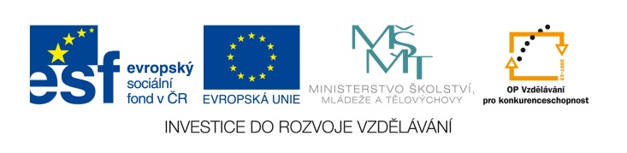

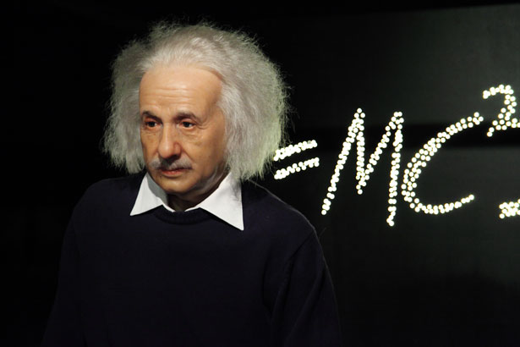
EU IV-2, M9-30, Helena Lochmanová

Název: 30. Orientace v algebře a
aritmetice.
Cíl: Slovní úloha.
Čas: 5 - 8 minut.
Pomůcky: Psací pomůcky.

Popis aktivity: Žáci řeší příklad dle zadání.

Trojnásobek neznámého čísla je právě o tolik větší než 40, o kolik je jeho polovina menší než 51. Které číslo má tuto vlastnost? (Řešení: Hledané číslo je 26)

Zápis:

Výpočet:

Zkouška:

Odpověď:

